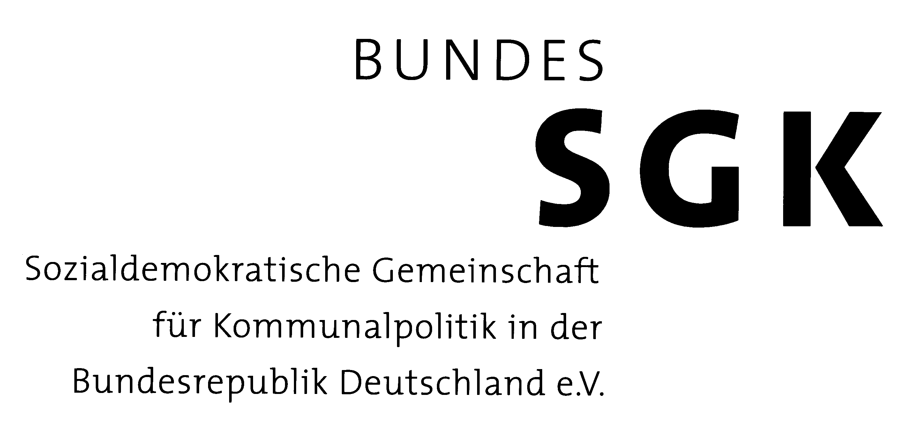

**Mitteilung für die Presse**

**Pressemitteilung der Bundes-SGK**

Berlin, 4. Juni 2020

**Das Konjunktur- und Krisenbewältigungspaket der Bundesregierung: Unterstützung der Kommunen in der Corona-Krise**

*Frank Baranowski, Vorsitzender der Sozialdemokratischen Gemeinschaft für Kommunalpolitik (Bundes-SGK) und Oberbürgermeister von Gelsenkirchen, erklärt zu den von den Koalitionspartnern beschlossenem Konjunktur- und Krisenbewältigungspaket:*

Mit dem gestern Abend verkündeten Konjunktur- und Krisenbewältigungspaket haben die Koalitionspartner einen wichtigen Schritt zur Unterstützung der Kommunen in der Corona-Krise getan.

Es ist sehr erfreulich, dass der Bund seine Bereitschaft erklärt hat, sich künftig mit 75 Prozent dauerhaft an den Kosten der Unterkunft für die Empfänger von Grundsicherung für Arbeitssuchende und Sozialhilfeempfänger zu beteiligen. Dieses ist ein Betrag von jährlich rund 4 Milliarden Euro.

Damit kommt der Bund einer langjährigen Forderung der Bundes-SGK nach, denn so werden zielgenau die Kommunen von wachsenden Kosten entlastet, die auch am stärksten davon betroffen sind. Bisher weigerte der Bund sich, seine Beteiligung auf mehr als 50 Prozent zu erhöhen, weil damit eine Bundesauftragsverwaltung eingetreten wäre. Jetzt soll durch eine Grundgesetzänderung bewirkt werden, dass dieses erst oberhalb von einer Bundesbeteiligung in Höhe von 75 Prozent geschieht. Frank Baranowski wörtlich: „Geht doch! Offensichtlich hat es aber erst der Corona-Krise bedurft, um diesen sinnvollen und lange überfälligen Schritt zu gehen. Dennoch vielen Dank dafür“

Erfreulich ist auch die Bereitschaft des Bundes pauschaliert die Hälfte der zu erwartenden Gewerbesteuerausfälle der Kommunen in Höhe von ca. 11,8 Milliarden Euro zu kompensieren. Die zweite Hälfte soll von den Ländern übernommen werden. Hier gilt es möglichst schnell ein unbürokratisches Verfahren zu finden, damit das Geld in den Kommunen ankommt und deren Handlungsfähigkeit sichert.

Bedauerlich ist, dass die CDU/CSU einen Solidarpakt für die Kommunen blockiert hat, der auch die nach wie vor drückende Altschuldenproblematik vieler Städte und Gemeinden gelöst hätte, wie es Olaf Scholz vorgeschlagen hatte. Das Thema muss auf der Agenda bleiben.

Viele weitere der gestern vom Koalitionsausschuss beschlossenen Maßnahmen helfen den Kommunen bei ihren Aufgaben, angefangen vom Ausbau der Kinderbetreuung und der Hilfen für den ÖPNV bis hin zum Zukunftspaket mit seinen Verbesserungen beim Ausbau der Infrastruktur für die Digitalisierung und den Maßnahmen im Bereich des Klimaschutzes.

Alles in allem somit ein guter Kompromiss, der den Städten und Gemeinden in dieser schwierigen Zeit gut tut.

Jetzt müssen auch die Länder ihren Teil der Absicherung der Kommunalfinanzen und der Infrastruktur in den Kommunen leisten.

Es bleibt dabei: Die Handlungsfähigkeit der Kommunen in der Krise muss gesichert, ein sprunghafter Anstieg der kommunalen Verschuldung vermieden und die Investitionsfähigkeit der Kommunen in und nach der Krise muss gesichert werden.